**BAB II**

**TINJAUAN PUSTAKA DAN LANDASAN TEORI**

**2.1 Tinjauan Pustaka**

Aplikasi berbasis *website* adalah sebuah aplikasi yang dapat diakses menggunakan *web browser* atau penjelajah *web* melalui jaringan internet dan intranet. Aplikasi berbasis *website* memiliki keunggulan yakni ringan dan dapat diakses dengan cepat melalui *browser* dan koneksi internet dan intranet ke *server*. Ini berarti bahwa pengguna dapat mengakses aplikasi melalui *laptop*, *smartphone*, atau bahkan komputer di rumah mereka dengan mudah, tidak seperti aplikasi-aplikasi *desktop* dimana pengguna harus menginstall perangkat lunak atau aplikasi yang diperlukan hanya untuk mengakses data/informasi.

Penelitian yang berkaitan dengan aplikasi bimbingan online sudah banyak dilakukan, seperti penelitian yang dilakukan oleh Hermawan Bambang (2018), Fitriana Rizka (2015), dan Azriana Sari (2017). Berdasarkan hasil analisis dari ketiga penelitian yang sudah dilakukan sebelumnya, ketiga sistem yang sudah dibangun tersebut memiliki kesamaan yaitu untuk mempermudah proses bimbingan tugas akhir yang awalnya dilakukan secara manual diganti menjadi *online*. Sistem ini dibuat karna dianggap lebih efisien karna proses bimbingan dapat dilakukan dimanapun tanpa terbatas oleh jarak dan waktu.

**2.2 Landasan Teori**

**2.2.1 Tugas Akhir**

Tugas Akhir adalah karya ilmiah yang disusun oleh mahasiswa setiap program studi berdasarkan hasil penelitian suatu masalah yang dilakukan secara seksama dengan bimbingan dosen pembimbing. Tugas akhir merupakan salah satu persyaratan kelulusan mahasiswa. Ketentuan-ketentuan mengenai tugas akhir diatur oleh masing-masing fakultas, dengan mengikuti standar universitas.

Tugas akhir termasuk dalam mata kuliah wajib untuk syarat lulus dari universitas. Setiap mahasiswa diwajibkan mengambil mata kuliah tugas akhir dengan syarat yang sudah ditentukan oleh universitas. Secara umum tugas akhir bertujuan untuk mengimplementasikan disiplin ilmu yang diperoleh mahasiswa selama kuliah dengan mengembangkan penelitian yang sudah ada sehingga dari tugas akhir, mahasiswa bisa menerapkan konsep-konsep, teori, kaidah, atau metodologi baru yang bisa digunakan untuk memecahkan masalah sesuai tema tugas akhir yang diangkatnya.

**2.2.2 Bimbingan Tugas Akhir**

Menurut kamus besar Bahasa Indonesia, bimbingan adalah penjelasan cara mengerjakan sesuatu, tuntunan, atau pimpinan. Tugas akhir sendiri adalah karya ilmiah yang disusun oleh mahasiswa setiap program studi berdasarkan hasil penelitian suatu masalah yang dilakukan secara seksama dengan bimbingan dosen pembimbing.

Tugas dari dosen pembimbing adalah sebagai fasilitator, pengarah dan evaluator untuk mendampingi mahasiswa selama proses pengerjaan tugas akhir. Secara teknis seorang mahasiswa akan dibimbing oleh dua orang dosen yang terdiri dari pembimbing utama dan pembimbing kedua

**2.2.3 Website**

Website merupakan kumpulan halaman web yang saling terhubung dan filenya saling terkait. Web terdiri dari page atau halaman dan kumpulan halaman yang dinamakan homepage. Homepage berada pada posisi teratas, dengan halaman-halaman terkait berada di bawahnya. Biasanya setiap halaman di bawah homepage disebut child page, yang berisi hyperlink ke halaman lain dalam web. Website dibagi menjadi 2 yaitu web bersifat statis dan dinamis. Bersifat statis apabila isi informasinya tetap dan isi informasinya hanya dari pemilik website sedangkan web yang bersifat dinamis apabila isi informasinya selalu berubah-ubah dan dapat diubah-ubah oleh pemilik maupun pengguna website. Contoh web statis adalah website profil perusahaan, sedangkan contoh web dinamis seperti facebook, twitter dan lain-lain.

**2.2.4 HTML (Hypertext Markup Language)**

HTML adalah singkatan dari HyperText Markup Language yaitu bahasa pemrograman standar yang digunakan untuk membuat sebuah halaman web, yang kemudian dapat diakses untuk menampilkan berbagai informasi di dalam sebuah penjelajah web Internet (Browser). HTML dapat juga digunakan sebagai link link antara file-file dalam situs atau dalam komputer dengan menggunakan localhost, atau link yang menghubungkan antar situs dalam dunia internet.

Dokumen HTML adalah file yang diakhiri dengan ekstensi .html atau .htm. Ekstensi file ini bisa dilihat dengan mengunakan web browser apa pun (seperti Google Chrome, Safari, atau Mozila Firefox). Browser tersebut membaca file HTML dan me-render kontennya sehingga user internet bisa melihat dan membacanya.

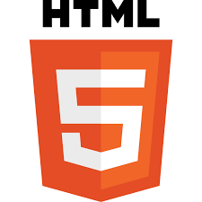

**Gambar 2.1** HTML5

**2.2.5 CSS (*Cascading Style Sheet*)**

CSS (Cascading Style Sheet) adalah bahasa pemrograman yang biasanya digunakan untuk mengatur tampilan elemen yang tertulis dalam bahasa markup, seperti HTML. CSS berfungsi untuk memisahkan konten dari tampilan visualnya di situs.

CSS dibuat dan dikembangkan oleh W3C (*World Wide Web Consortium*) pada tahun 1996 untuk alasan yang sederhana. Dulu HTML tidak dilengkapi dengan *tags* yang berfungsi untuk memformat halaman. Pengguna hanya perlu menulis markup untuk situs.

HTML dan CSS memiliki keterikatan yang erat. Karena HTML adalah bahasa markup (fondasi situs) dan CSS memperbaiki style (untuk semua aspek yang terkait dengan tampilan website), maka kedua bahasa pemrograman ini harus berjalan beriringan.



**Gambar 2.2** CSS3

**2.2.6 *Bootstrap***

*Bootstrap* adalah sebuah library framework CSS yang dibuat khusus untuk bagian pengembangan *front-end website*. Bootstrap merupakan salah satu framework HTML, CSS dan javascript yang paling populer di kalangan *web* *developer*. Pada saat ini hampir semua *web developer* telah menggunakan *bootstrap* untuk membuat tampilan *front-end* menjadi lebih mudah dan sangat cepat. Karena anda hanya perlu menambahkan *class-class* tertentu untuk misalnya membuat tombol, *grid*, navigasi dan lainnya.



**Gambar 2.3** Bootstrap

Salah satu contoh website besar yang menggunakan framework bootstrap adalah *Twitter*, *interface twitter* dibangun menggunakan *bootstrap*. *Bootstrap* dikembangkan oleh *developer twitter* sendiri sehingga *bootstrap* sering juga disebut “*twitter bootstrap*”. *Bootstrap* berisi kumpulan kelas yang siap pakai, misalnya anda ingin membuat sebuah tombol dengan cepat dan tanpa harus merancang dan mengetikkan *syntax* css untuk membuat sebuah tombol, maka dengan bootstrap anda dapat membuatnya dengan sangat cepat, yaitu hanya dengan menambahkan kelas”btn”.

*Bootstrap* merupakan *framework* yang sangat banyak digunakan saat ini oleh para *developer*, hal ini dikarenakan *bootstrap* memiliki beberapa kelebihan. Berikut adalah kelebihan dari *boostrap*:

* Penggunaan *bootstrap* sangat menghemat waktu.
* Tampilan *bootstrap* yang sduah cukup terlihat modern
* *Mobile friendly* yang maksudnya tampilan bootstrap sudah sangat responsive, yaitu tampilan bootstrap sudah endukung segala jenis resolusi, baik itu pc, laptop, tablet, dan smartphone.
* Sangat ringan karena *bootstrap* dibuat dengan terstruktur,

**2.2.7 *Database***

*Database* adalah kumpulan berbagai data dan informasi yang tersimpan dan tersusun di dalam komputer secara sistematik yang dapat diperiksa, diolah atau dimanipulasi dengan menggunakan program komputer untuk mendapatkan informasi dari basis data tersebut. Perangkat lunak yang digunakan untuk mengelola dan memanggil database disebut dengan sistem database management system.

Istilah *database* sendiri mengacu pada koleksi data-data yang saling terkait satu sama lain dimana tujuan database adalah dapat digunakan untuk mengelola data dengan lebih efektif dan efisien. Berikut ini adalah fungsi dari database:

* Mengelompokkan data dan informasi sehingga lebih mudah dimengerti
* Mencegah terjadinya duplikat data maupun inkonsistensi data
* Mempermudah proses penyimpanan, akses, pembaharuan, dan menghapus data.
* Menjaga kualitas data dan informasi yang diakses sesuai dengan yang di-input.
* Membantu proses penyimpanan data yang besar
* Membantu meningkatkan kinerja aplikasi yang membutuhkan penyimpanan data.

**2.2.8 PHP (*Hypertext Preprocessor*)**

PHP adalah singkatan dari “PHP: *Hypertext Preprocessor*”, yaitu bahasa pemrograman yang digunakan secara luas untuk penanganan pembuatan dan pengembangan sebuah situs web dan bisa digunakan bersama dengan HTML.

PHP diciptakan oleh Rasmus Lerdorf pertama kali pada tahun 1994. Pada awalnya PHP adalah singkatan dari “Personal Home Page Tools”. Selanjutnya diganti menjadi FI (Form Interpreter). Sejak versi 3.0, nama bahasa ini diubah menjadi “PHP: Hypertext Preprocessor” dengan singkatannya “PHP”.

Script PHP adalah bahasa program yang berjalan pada sebuah webserver atau sering disebut server-side. Oleh karena itu, PHP dapat melakukan apa saja yang bisa dilakukan program CGI lain, yaitu mengolah data dengan tipe apapun, menciptakan halaman web yang dinamis, serta menerima dan menciptakan cookies.

Dalam pembuatan aplikasi dengan menggunakan PHP, banyak sekali script yang biasanya diulang – ulang. Oleh karena itu, dibuatlah framework PHP. Framework PHP mempermudah proses pengembangan aplikasi web yang menggunakan PHP dengan memberikan struktur dasar untuk membangun sebuah web. Jadi, framework PHP membantu Anda untuk mengembangkan sebuah *website* dengan lebih cepat. Selain itu, framework PHP juga membangun aplikasi yang lebih stabil. Jadi, *developer* dan *programmer* tidak perlu melakukan *coding* yang diulang-ulang. Framework juga bisa membantu pemula untuk membangun aplikasi yang lebih stabil karena mereka membantu memastikan bahwa interaksi *database* dan *coding* sudah berjalan dengan baik di layer *presentation*.

**2.2.9 *CodeIgniter***

*Codeigniter* adalah sebuah *framework* php yang bersifat *open source* yang menggunakan metode MVC (*Model, View, Controller). Framework* *codeigniter* dibuat dengan tujuan sama seperti *framework* lainnya yaitu untuk memudahkan *developer* atau *programmer* dalam membangun sebuah aplikasi berbasis *web* tanpa harus harus membuatnya dari awal.

MVC adalah teknik atau konsep yang memisahkan komponen utama menjadi tiga komponen yaitu *model*, *view* dan *controller*.

1. *Model*

*Model* merupakan bagian penanganan yang berhubungan dengan pengolahan atau manipulasi *database*, seperti misalnya mengambil data dari *database*, mengimput dan pengolahan *database* lainnya. Semua instruksi yang berhubung dengan pengolahan database diletakkan di dalam model.

1. *View*

*View* merupakan bagian yang menangani halaman *user interface* atau halaman yang muncul pada *user*. Tampilan dari *user interface* dikumpulkan pada view untuk memisahkannya dengan *controller* dan *model* sehingga memudahkan *web designer* dalam melakukan pengembangan tampilan halaman *website*.

1. *Controller*

*Controller* merupakan kumpulan instruksi aksi yang menghubungkan *model* dan *view*, jadi *user* tidak akan berhubungan dengan model secara langsung, intinya dari *view* kemudian controller yang mengolah instruksi

**BAB III**

**METODE PENELITIAN**

**3.1 Metode Perancangan**

Pada bab ini akan dibahas metode penelitian yang akan peneliti gunakan. Dalam pelaksanaan penelitian ini peneliti menggunakan metode model air terjun (*waterfall*). Ilustrasi metode air terjun disajikan pada gambar 3.1.



**Gambar 3.1** Proses Metode *Waterfall*

**3.1.1 *Analysis***

Pembuatan sistem ini dimulai dengan cara mengumpulkan informasi terkait proses pengajuan judul tugas akhir dan proses bimbingan yang sedang berjalan dan sudah diterapkan pada Jurusan Teknik Elektro UNRAM.

**3.1.2 *Design***

Pada tahap design, penulis membuat rancangan system dengan menggunakan alat bantu yaitu Use Case Diagram, Entity Relationship Diagram dan perancangan struktur tabel. Pembahasan dari hasil desain disajikan pada sub bab Perancangan Sistem

**3.1.3 *Code***

Pada tahap code penulis mengimplementasikan semua rancangan yang sudah dibuat dalam bentuk code.

**3.1.4 *Test***

Tahap test yaitu tahap dimana program sudah jadi namun pengetestan akan dilakukan dengan metode *black box* untuk menguji aplikasi dari segi fungsionalitas dan memastikan semua fungsi pada aplikasi dapat berjalan sesuai rancangan sistem.

**3.2Metode Pengumpulan Data**

**3.2.1 Observasi**

Metode observasi ini dilakukan dengan cara mengamati secara langsung kegiatan terkait tugas akhir di Jurusan Teknik Elektro UNRAM yang digunakan untuk studi kasus guna untuk mendapatkan informasi dan keterangan yang akurat. Adapun data yang didapatkan dari hasil obeservasi yaitu prosedur pengajuan tugas akhir dan prosedur bimbingan tugas akhir.

**3.2.2 Studi Pustaka**

Studi Pustaka adalah pengumpulan data dengan menghimpun dan menganalisis dokumen-dokumen, baik dokumen tertulis, gambar maupun elektronik. Cara pengumpulan data yang akan dilakukan penulis adalah dengan studi literatur pada buku-buku yang terkait, jurnal dan penelitian yang sudah dilakukan berkaitan dengan Aplikasi Bimbingan Skripsi Online.

**3.2.3 Wawancara**

Wawancara adalah kegiatan tanya jawab dengan seseorang untuk dimintai keterangan atau pendapatnya mengenai suatu hal. Tahap pengumpulan data wawancara dilakukan dengan menanyakan tahap-tahap pengajuan tugas akhir hingga proses bimbingan yang dilakukan mahasiswa di Jurusan Teknik Elektro UNRAM. Pada tahap ini penulis melakukan wawancara ke beberapa mahasiswa, isi wawancara ini yaitu untuk mengetahui penjelasan tentang proses dari awal pengajuan skripsi, bimbingan, sampai dilakukannya pertemuan bimbingan.

**3.3 Analisa Kebutuhan**

Pada tahap analisis kebutuhan system ini akan dilakukan analisis terhadap kebutuhan pada perangkat keras dan perangkat lunak.

**3.3.1 Perangkat keras (*hardware*)**

Spesifikasi perangkat keras yang akan digunakan untuk membangun Aplikasi Bimbingan Skripsi Online disajikan pada Tabel 3.1

|  |  |
| --- | --- |
| **Nama Alat** | **Spesifikasi** |
| Processor | AMD Ryzen 3 3200U |
| RAM | 8192MB |
| Storage | 512GB |

**Tabel 3.1** Analisis Perangkat Keras

**3.3.2 Perangkat Lunak (*Software*)**

Spesifikasi perangkat lunak yang akan digunakan untuk membangun Aplikasi Bimbingan Skripsi Online disajikan pada table 3.2

|  |  |
| --- | --- |
| **Nama** | **Software** |
| Sistem Operasi | Windows 10 |
| IDE Tools | Visual Studio Code |
| Web Browser | Google Chrome |
| PHP Framework | Codeigniter |
| UML Modelling | Draw.io |
| Web Server | XAMPP |

**Tabel 3.2** Analisis Perangkat Lunak

**3.4.Use Case Diagram**

*Use case diagram* adalah pemodelan untuk menggambarkan sifat sistem yang akan dibuat. *Use Case Diagram* mendeskripsikan interaksi antar satu atau lebih *actor* pada sistem yang akan dibuat. Dengan kata lain *use case diagram* digunakan untuk mengetahui fungsi apa saja yang terdapat pada sebuah sistem dan siapa saja yang berhak menggunakan fungsi-fungsi tersebut.

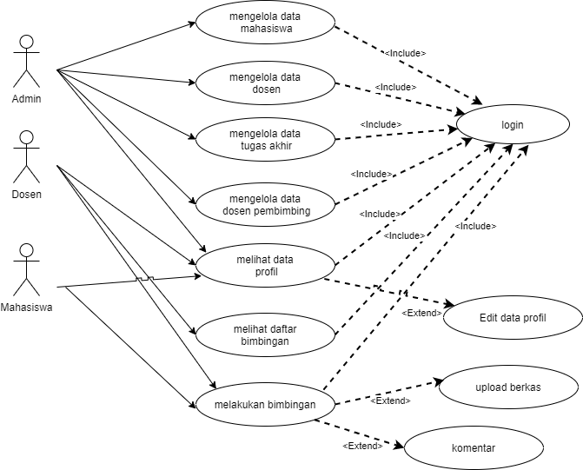

**Gambar 3.2** *Use Case Diagram* Aplikasi

Penjelasan:

1. Aksi dengan tanda panah dengan parameter *include* yaitu aksi yang harus dipenuhi dahulu. Semua aktor harus melakukan *login* terlebih dahulu untuk mengakses menu-menu tersebut.
2. Aksi dengan tanda panah *extend* berfungsi jika user mengakses menu tersebut harus mengakses menu sebelumnya. Contohnya, untuk dapat mangakses komentar maka *user* harus melakukan bimbingan terlebih dahulu.

**3.5 Peracangan Basis Data**

Perancangan basis data adalah proses untuk menentukan isi dan pengaturan data yang dibutuhkan untuk mendukung berbagai rancangan sistem. Perancangan basis data terdiri dari *Entity Relationship Diagram*, kemudian menjadi struktur tabel.

***3.5.1 Entity Relationship Diagram***

*Entity Relationship Diagram* adalah suatu model untuk menjelaskan hubungan antara data dalam basis data berdasarkan objek-objek dasar data yang mempunyai hubungan antar relasi. Diagram dari aplikasi bimbingan skripsi online disajikan pada Gambar. 3.3

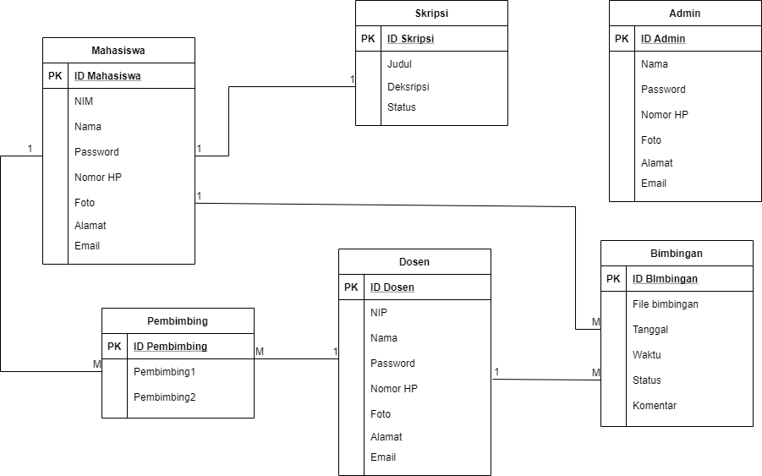

**Gambar 3.3** *Entity Relationship Diagram*

1. Entitas Mahasiswa

Entitas mahasiswa memiliki relasi one to one dengan entitas skripsi, artinya setiap mahasiswa hanya memiliki satu skripsi. Entitas mahasiswa memiliki relasi one to one dengan entitas pembimbing, artinya setiap mahasiswa hanya memiliki satu pembimbing. Entitas mahasiswa memiliki relasi one to many dengan entitas bimbingan, artinya setiap mahasiswa dapat memiliki beberapa bimbingan.

1. Entitas Dosen

Entitas dosen memiliki relasi one to many dengan entitas pembimbing, artinya setiap dosen dapat membimbing lebih dari satu judul skripsi. Entitas dosen memiliki relasi one to many dengan entitas bimbingan, artinya setiap dosen dapat memberikan beberapa bimbingan.

1. Entitas Pembimbing

Entitas pembimbing memiliki relasi many to one dengan entitas dosen, artinya beberapa status pembimbing hanya dimiliki oleh satu dosen. Entitas pembimbing memiliki relasi many to one dengan entitas mahasiswa, artinya beberapa pembimbing dapat memiliki satu mahasiswa.

1. Entitas Skripsi

Entitas skripsi memiliki relasi one to one dengan entitas mahasiswa, artinya setiap skripsi hanya dapat dimiliki oleh satu mahasiswa.

1. Entitas Bimbingan

Entitas bimbingan memiliki relasi many to one dengan entitas mahasiswa, artinya banyak bimbingan dapat dilakukan oleh setiap mahasiswa. Entitas bimbingan memiliki relasi many to one dengan entitas dosen, artinya banyak bimbingan dapat dilakukan oleh setiap dosen.

**3.5.1 Perancangan Struktur Tabel**

Tabel-tabel yang digunakan dalam aplikasi bimbingan skripsi *online* terdiri dari 6 tabel. Berikut adalah struktur tabel-tabel tersebut:

1. Tabel Mahasiswa

Tabel mahasiswa digunakan untuk menyimpan data-data mahasiswa. Struktur tabel mahasiswa disajikan pada Tabel 3.3

|  |  |  |
| --- | --- | --- |
| Nama field | Tipe Data | Keterangan |
| mhs_id | int(11) | id mahasiswa |
| mhs_nim | Varchar(11) | Nim mahasiswa |
| mhs_nama | Varchar(50) | Nama mahasiswa |
| mhs_password | Varchar(50) | Password mahasiswa |
| mhs_nohp | Varchar(15) | Nomor HP mahasiswa |
| mhs_alamat | Text | Alamat mahasiswa |
| mhs_email | Varchar(50) | Email mahasiswa |
| mhs_foto | Varchar(100) | Foto mahasiswa |

**Tabel 3.3** Struktur Tabel Mahasiswa

1. Tabel Dosen

Tabel dosen digunakan untuk menyimpan data-data dosen. Struktur tabel dosen disajikan pada Tabel 3.4

|  |  |  |
| --- | --- | --- |
| Nama field | Tipe Data | Keterangan |
| dsn_id | int(11) | id dosen |
| dsn_nip | Varchar(17) | Nip dosen |
| dsn_nama | Varchar(50) | Nama dosen |
| dsn_password | Varchar(50) | Password dosen |
| dsn_nohp | Varchar(15) | No HP dosen |
| dsn_alamat | Text | Alamat dosen |
| dsn_email | Varchar(50) | Email dosen |
| dsn_foto | Varchar(100) | Foto dosen |

**Tabel 3.4** Struktur Tabel Dosen

1. Tabel Admin

Tabel admin digunakan untuk menyimpan data-data admin. Struktur tabel admin disajikan pada Tabel 3.5

|  |  |  |
| --- | --- | --- |
| Nama field | Tipe Data | Keterangan |
| adm_id | int(11) | id admin |
| adm_nip | Varchar(17) | Nip admin |
| adm_nama | Varchar(50) | Nama admin |
| adm_password | Varchar(50) | Password admin |
| adm_nohp | Varchar(15) | No HP admin |
| adm_alamat | Text | Alamat admin |
| adm_email | Varchar(50) | Email admin |
| adm_foto | Varchar(100) | Foto admin |

**Tabel 3.5** Struktur Tabel Admin

1. Tabel Skripsi

Tabel skripsi digunakan untuk menyimpan data-data judul skripsi mahasiswa. Struktur tabel disajikan pada Tabel 3.6

|  |  |  |
| --- | --- | --- |
| Nama field | Tipe Data | Keterangan |
| skr_id | int(11) | id skripsi |
| mhs_id | Int(11) | Id mahasiswa *(foreign key)* |
| skr_deskripsi | Text | Deskripsi skripsi |
| skr_status | Enum(‘Aktif’, ‘Nonaktif’) | Status skripsi |

**Tabel 3.6** Struktur Tabel Skripsi

1. Tabel Pembimbing

Tabel pembimbing digunakan untuk menyimpan data dosen pembimbing ketika mahasiswa mengajukan judul tugas akhir. Struktur tabel pembimbing disajikan pada Tabel 3.7

|  |  |  |
| --- | --- | --- |
| Nama field | Tipe Data | Keterangan |
| pemb_id | int(11) | id admin |
| mhs_id | Int(11) | Id mahasiswa *(foreign key)* |
| dsn_id | Int(11) | Id dosen *(foreign key)* |
| pembimbing1 | Enum(‘1’,’0’) | Status pembimbing 1 |
| pembimbing | Enum(‘1’,’0’) | Status pembimbing 2 |

**Tabel 3.7** Struktur Tabel Pembimbing

1. Tabel Bimbingan

Tabel bimbingan digunakan untuk menyimpan data-data mahasiswa ketika melakukan bimbingan. Struktur tabel bimbingan disajikan pada tabel 3.8

|  |  |  |
| --- | --- | --- |
| Nama field | Tipe Data | Keterangan |
| bimb_id | Int(11) | Id bimbinga |
| dsn_id | Int(11) | Id dosen (foreign key) |
| mhs_id | Int(11) | Id mahasiswa (foreign key) |
| bimb_file | Varchar(100) | File bimbingan |
| bimb_komentar | Text | Komentar bimbingan |
| bimb_tgl | Date | Tanggal bimbingan |
| bimb_wkt | Time | Waktu bimbinga |
| bimb_status | Enum(‘Selesai’, ‘Menunggu’) | Status bimbingan |

**Tabel 3.8** Struktur Tabel Bimbingan